

Администрация
Приозерского муниципального района
Ленинградской области

П О С Т А Н О В Л Е Н И Е

от 12 августа 2025 года № 2715

О внесении изменений в перечень организаций и объектов, на прилегающих территориях к которым не допускается розничная продажа алкогольной продукции, на территории МО Приозерский муниципальный район и схему прилегающей территории, утвержденные постановлением администрации муниципального образования Приозерский муниципальный район Ленинградской области n 4242 от 27 декабря 2018 года "Об определении границ, прилегающих к некоторым организациям и(или) объектам территорий, на которых не допускается розничная продажа алкогольной продукции и розничная продажа алкогольной продукции при оказании услуг общественного питания, на территории муниципального образования Приозерский муниципальный район Ленинградской области"

В соответствии с подпунктом 10 пункта 2, пункта 8 статьи 16 Федерального закона № 171-ФЗ от 22.11.1995 года «О государственном регулировании производства и оборота этилового спирта, алкогольной и спиртосодержащей продукции и об ограничении потребления (распития) алкогольной продукции» (в редакции Федерального закона от 29.07.2017 №278-ФЗ), Федеральным законом от 06.10.2003 г. № 131-ФЗ «Об общих принципах организации местного самоуправления в Российской Федерации», постановлением Правительства Российской Федерации от 27.12.2012 года № 1425 «Об определении органами государственной власти субъектов Российской Федерации мест массового скопления граждан и мест нахождения источников повышенной опасности, в которых не допускается розничная продажа алкогольной продукции, а также определении органами местного самоуправления границ прилегающих территорий, на которых не допускается розничная продажа алкогольной продукции», распоряжения правительства Ленинградской области от 30 июня 2025г № 372-р "О содействии в проведении музыкально-гастрономического фестиваля» и Устава Приозерского муниципального района Ленинградской области, администрация Приозерского муниципального района Ленинградской области постановляЕТ:
1. Дополнить раздел 4 Перечня организаций и объектов, на прилегающих территориях к которым не допускается розничная продажа алкогольной продукции, на территории МО Приозерский муниципальный район, утвержденный постановлением администрации муниципального образования Приозерский муниципальный район от 27 декабря 2018 года N 4242 "Об определении границ прилегающих к некоторым организациям и(или) объектам территорий, на которых не допускается розничная продажа алкогольной продукции и розничная продажа алкогольной продукции при оказании услуг общественного питания, на территории муниципального образования Приозерский муниципальный район Ленинградской области", пунктом 4.4 согласно приложению 1 к настоящему постановлению.
2. Дополнить схему прилегающей территории, утвержденную постановлением администрации муниципального образования Приозерский муниципальный район от 27 декабря 2018 года N 4242 "Об определении границ прилегающих к некоторым организациям и(или) объектам территорий, на которых не допускается розничная продажа алкогольной продукции и розничная продажа алкогольной продукции при оказании услуг общественного питания, на территории муниципального образования Приозерский муниципальный район Ленинградской области", схемой прилегающих территорий N 4.4 согласно Приложению 2 к настоящему постановлению.
3. Установить, что минимальное расстояние от спортивных сооружений, указанных в п.1 настоящего постановления, которые являются объектами недвижимости и права на которые зарегистрированы в установленном порядке, до границ прилегающих территорий составляет для слабоалкогольной продукции (пива и пивных напитков)-15 метров, иной алкогольной продукции-50 метров.
4. Отделу информационных технологий (Бекетов Д.Ф.) опубликовать настоящее постановление на официальном сайте администрации Приозерского муниципального района Ленинградской области (Бекетов Д.Ф.).
5. Сектору торговли отдела экономической политики (Локтева М.А.) направить схемы в электронном виде в комитет экономического развития и инвестиционной деятельности Ленинградской области.
6. Постановление вступает в силу со дня официального опубликования.
7. Контроль за исполнением настоящего постановления оставляю за собой

Глава администрации А.Н. Соклаков

Согласовано:
Абрамова Н.П
Витрук П.А
Исп. Локтева М.А. (36-677)

Разослано: дело-1, Правительство ЛО-1, сектор по торговле-1, ОУиВ (в электронном виде)-1
Приложение 1
к постановлению администрации
Приозерского муниципального района
Ленинградской области
от 12 августа 2025 года № 2715

Перечень
организаций и объектов, на прилегающих территориях к которым
не допускается розничная продажа алкогольной продукции,
на территории мо Приозерский муниципальный район

N п/п | Наименование учреждения, организации, ОКВЭД | Адрес местонахождения | Расстояние от входа на обособленную к объекту территорию до входа в торговый объект, в котором осуществляется розничная продажа алкогольной продукции | Расстояние от входа в объект до входа в торговый объект, в котором осуществляется розничная торговля алкогольной продукцией
4.4 | ООО «Игора Драйв», ОКВЭД 93.29  Гоночный круг (трек)) (шоссейно-кольцевая трасса), расположенная на территории Комплекса «Игора Драйв», часть земельного участка с кадастровым номером 47:03:1210002:49, часть земельного участка с кадастровым номером 47:03:1210002:112 (6). | 188731, Ленинградская область, Сосновское сельское поселение, Приозерский муниципальный район, деревня Новожилово | - | для слабоалкогольной продукции (пиво, пивные напитки - 15 метров, для иной алкогольной продукции -50 метров
4.4 | Трасса Ралли кросс,  расположенная на территории Комплекса «Игора Драйв», часть земельного участка с кадастровым номером 47:03:1210002:49 |  | -
4.4 | Трасса мотокросс, расположенная на территории Комплекса «Игора Драйв», часть земельного участка с кадастровым номером 47:03:1210002:49 |  | -
4.4 | Трасса суперкросс,  расположенная на территории Комплекса «Игора Драйв», часть земельного участка с кадастровым номером 47:03:1210002:49 |  | -
Трасса картинга,
расположенная на территории Комплекса «Игора Драйв», часть земельного участка с кадастровым номером 47:03:1210002:49

Приложение 2
к постановлению администрации
Приозерского муниципального района
Ленинградской области
от 12 августа 2025 года № 2715

Схема прилегающей территории № 4.4.
Общество с ограниченной ответственностью «Игора Драйв»: шоссейно-кольцевая трасса (Гоночный круг (трек)), трасса Ралли-кросс, трасса мотокросс, трасса суперкросс, трасса картинга
188731, Ленинградская область, Сосновское сельское поселение, Приозерский муниципальный район, деревня Новожилово.
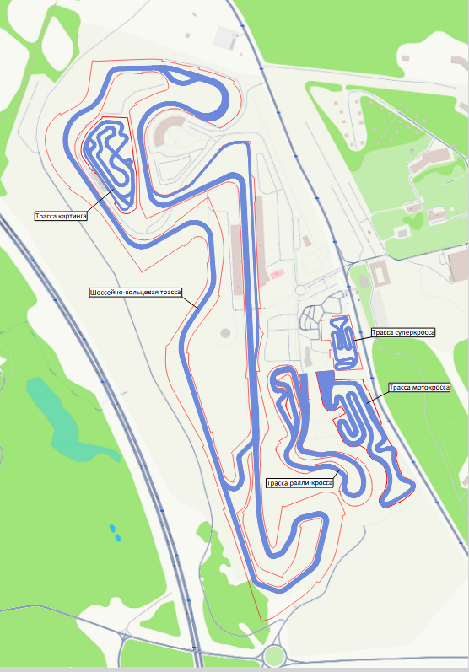
УСЛОВНЫЕ ЗНАКИ И ОБОЗНАЧЕНИЯ:

- здание (строение, сооружение), в котором расположена организация (защищенный объект)
- - - граница зоны, на которой не допускается розничная продажа алкогольной продукции

